МИНИСТЕРСТВО ВЫСШЕГО ОБРАЗОВАНИЯ, НАУКИ И ИННОВАЦИЙ РЕСПУБЛИКИ УЗБЕКИСТАН

ТАШКЕНТСКИЙ ГОСУДАРСТВЕННЫЙ ТРАНСПОРТНЫЙ УНИВЕРСИТЕТ



ПРАКТИЧЕСКАЯ РАБОТА
Тема: Python (средний уровень) .

Выполнил: Сим К.А
Проверил: Valiyev Y.Sh.
Ташкент-2025
ЗАДАЧИ
1) Частота слов в тексте.
Задание: Напишите программу, которая принимает строку и считает, сколько раз встречается каждое слово.
2) Уникальные элементы списка.
Задание: из списка чисел оставить только уникальные элементы, сохранив порядок.
3) Банковский депозит.
Задание: Пользователь кладёт в банк сумму S под p процентов. Найти итоговую сумму через n лет.
4) Магический квадрат 3×3.
Задание: проверить, является ли данная матрица магическим квадратом (сумма в каждой строке, столбце и диагонали одинакова).
5) Генератор случайных списков
Задание: сгенерировать список случайных чисел и найти:
• максимум,
• минимум,
• среднее значение.
6) Сортировка по длине слов.
Задание: отсортировать список слов по длине от короткого к длинному.
7) Простые числа.
Задание: написать функцию, которая возвращает список всех простых чисел до n.
8) Факториал через рекурсию.
Задание: реализовать функцию факториала числа n рекурсивно.
9) Словарь студентов.
Задание: Создать словарь, где ключ — имя студента, а значение — список его оценок. Необходимо для каждого студента вычислить средний балл.
10) Сжатие строк (RLE).
Задание: реализовать алгоритм RLE-сжатия.
ХОД ВЫПОЛНЕНИЯ РАБОТЫ
1.
text = input("Введите строку: ")
words = text.split()
slova = {}
for word in words:
slova[word] = slova.get(word, 0) + 1
print(slova)
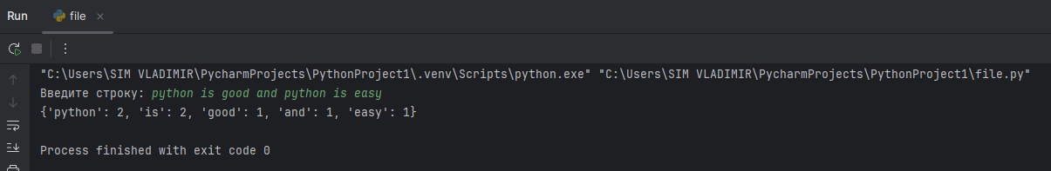
2.
numbers = input ("Введите числа:")
un = []
for num in numbers:
if num not in un:
un.append(num)
print(un)
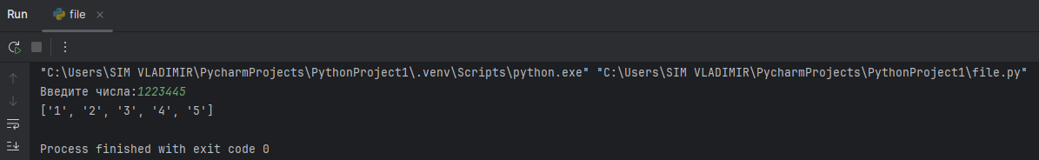
3.
S=float(input("Введите сумму вклада:"))
p=float(input("Введите процент:"))
n=int(input("Введите количество лет:"))
M= S*(1+p/100)**n
print("Итоговая сумма n-лет:", M)
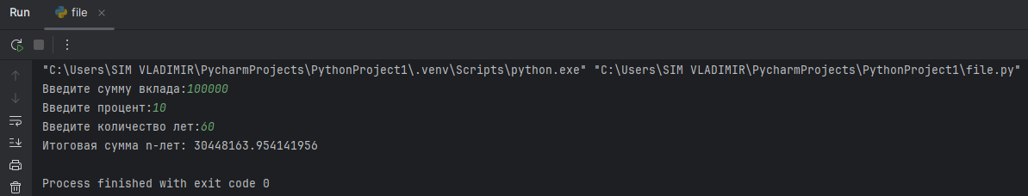
4.
print("Введите элементы 3×3 матрицы (через пробел):")
square = []
for i in range(3):
row = [int(x) for x in input(f"Строка {i+1}: ").split()]
square.append(row)
s = sum(square[0])
ok = all(sum(row) == s for row in square) and \
all(sum(square[i][j] for i in range(3)) == s for j in range(3)) and \
sum(square[i][i] for i in range(3)) == s and \
sum(square[i][2 - i] for i in range(3)) == s
print("Магический квадрат" if ok else "Не магический")
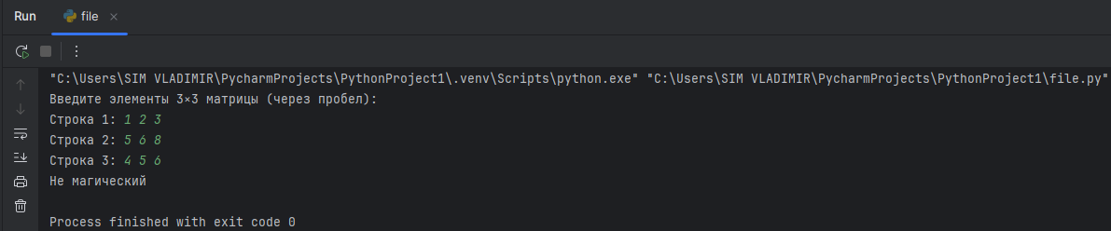
5.
import random
numbers = [random.randint(1, 1000) for _ in range(10)]
print("Список чисел:", numbers)
maximum = max(numbers)
minimum = min(numbers)
average = sum(numbers) / len(numbers)
print("Максимум:", maximum)
print("Минимум:", minimum)
print("Среднее значение:",round(average, 2))
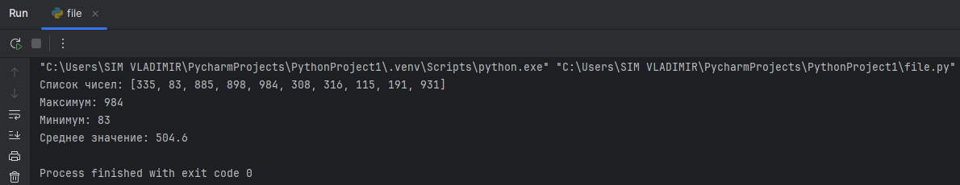
6.
words = ["apple", "is", "banana", "kiwi", "strawberry", "cat"]
sortirovka = sorted(words, key=len)
print("Исходный список:", words)
print("Отсортированный по длине:", sortirovka)
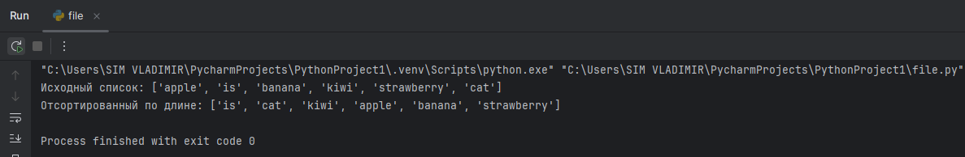
7.
def get_primes(n):
primes = []
for num in range(2, n + 1):
is_prime = True
for i in range(2, int(num**0.5) + 1):
if num % i == 0:
is_prime = False
break
if is_prime:
primes.append(num)
return primes
n = int(input("Введите число n: "))
print("Простые числа до", n, ":", get_primes(n))
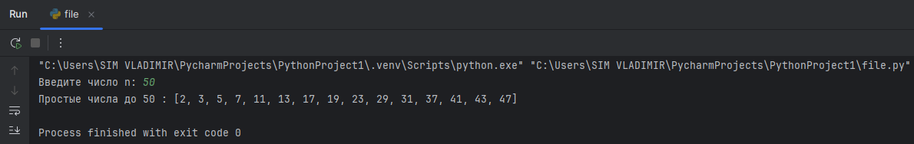

8.
def factorial(n):
if n == 0:
return 1
return n * factorial(n - 1)
n = int(input("Введите число: "))
print("Факториал числа", n, "=", factorial(n))
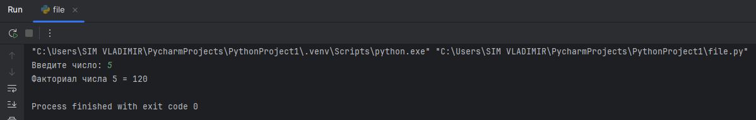
9.
students = {}
count = int(input("Сколько студентов добавить: "))
for i in range(count):
name = input(f"Имя студента {i+1}: ")
grades = [int(x) for x in input(f"Оценки для {name} через пробел: ").split()]
students[name] = grades
for name, grades in students.items():
avg = sum(grades) / len(grades)
print(name, "— средний балл:", round(avg, 2))
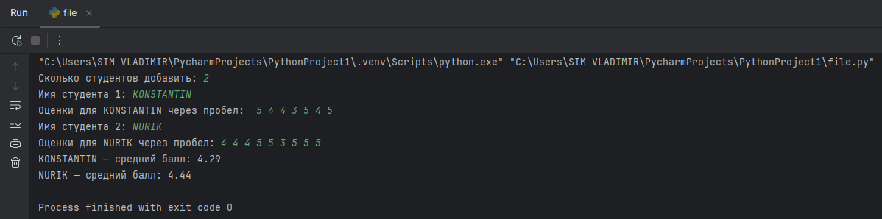
10.
text = input("Введите строку для сжатия: ")
result = ""
count = 1
for i in range(1, len(text)):
if text[i] == text[i - 1]:
count += 1
else:
result += text[i - 1] + str(count)
count = 1
result += text[-1] + str(count)
print("Сжатая строка:", result)
